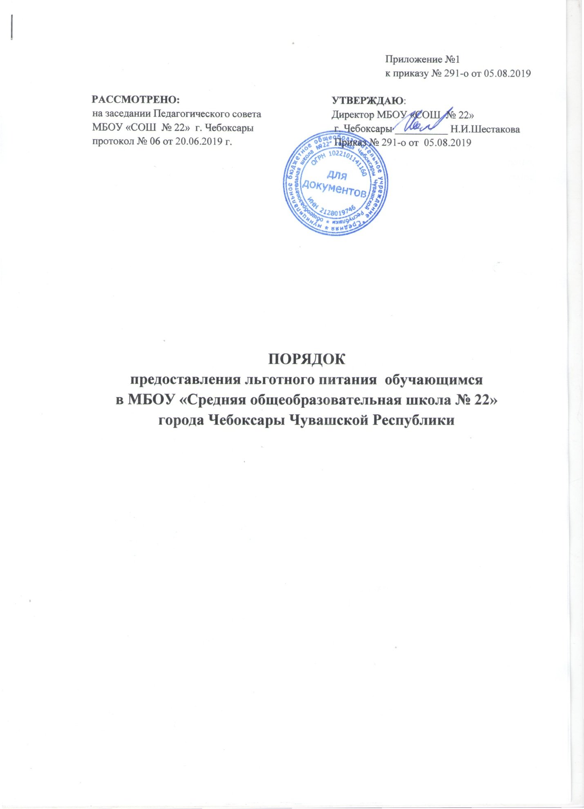

Порядок предоставления льготного питания обучающимся
в МБОУ «СОШ №22» г.Чебоксары

1. Общие положения.
1.1. Порядок предоставления льготного питания обучающихся в муниципальном бюджетном общеобразовательном учреждении «Средняя общеобразовательная школа № 22» города Чебоксары Чувашской Республики (далее – "Порядок") определяет основные организационные принципы, правила и требования к организации льготного питания обучающихся, регулирует отношения между администрацией школы и родителями (законными представителями).
1.2. Порядок разработан в соответствии:
- с Постановлением администрации г. Чебоксары ЧР от 12.09.2007 г. № 214 «Об утверждении положения об организации питания обучающихся в муниципальных общеобразовательных учреждениях города Чебоксары»;
- Постановлением администрации г. Чебоксары ЧР от 19.11.2015 № 3482 «О внесении изменений в постановление администрации города Чебоксары от 12.09.2007 № 214»;
- Постановлением администрации г. Чебоксары ЧР от 30.12.2015 № 3830 «О внесении изменений в постановление администрации города Чебоксары от 12.09.2007 № 214»;
- Постановлением администрации г. Чебоксары ЧР от 01.07.2013 г. № 2076 «Об установлении предельной стоимости питания обучающихся муниципальных общеобразовательных учреждений города Чебоксары»;
- Постановлением администрации г. Чебоксары ЧР от 28.12.2015 № 3816 «О внесении изменений в постановление администрации города Чебоксары от 01.07.2013 № 2076»;
- Постановлением администрации г. Чебоксары от 31.03.2017г. № 810 «О внесении изменений в постановление администрации города Чебоксары от 12.09.2007 № 214»;
- Постановлением администрации г.Чебоксары от 13.08.2018 №1453 «О внесении изменений в постановление администрации города Чебоксары от 12.09.2007 № 214».
1.3. Действие настоящего Порядка распространяется на всех обучающихся в школе.
1.4. Настоящий Порядок являются локальным нормативным актом, регламентирующим деятельность школы по вопросам льготного питания, утверждаются (либо вводится в действие) приказом директора школы.
2. Цели задачи.
2.1. Основными целями и задачами при организации льготного питания обучающихся в МБОУ «СОШ № 22» г. Чебоксары являются:
• обеспечение обучающихся питанием, соответствующим возрастным физиологическим потребностям в пищевых веществах и энергии, принципам рационального и сбалансированного питания;
• социальная поддержка обучающихся из социально незащищенных, малообеспеченных семей; семей, попавших в трудные жизненные ситуации; семей, имеющих детей с ОВЗ.

3. Правила организации питания, предоставляемого на льготной основе.

3.1. Питание на платной основе предоставляется всем обучающимся по их желанию в соответствии с действующим законодательством. Оплата за питание производится за счет родительских средств:
- через терминал по безналичному расчету,
- через карты Школьное питание;
3.2. Предельная стоимость питания (завтрак и комплексный обед устанавливается постановлением администрации города Чебоксары).
3.3. Право на получение льготного питания имеют обучающиеся:
-из семей, имеющих среднедушевой доход ниже величины прожиточного минимума, установленного по Чувашской Республике (далее - малоимущая семья);
-с ограниченными возможностями здоровья (дети с ОВЗ);
Обучающийся с ограниченными возможностями здоровья - физическое лицо, имеющее недостатки в физическом и (или) психологическом развитии, препятствующие получению образования без создания специальных условий.
Льгота на питание предоставляется обучающимся:
- из малоимущих семей - на стоимость обеда;
- обучающимся с ограниченными возможностями здоровья – на стоимость завтрака и обеда.
Льготное питание предоставляется обучающимся в количестве 10 % от общего количества обучающихся в образовательной организации, из них: 4 % - на 100 % от стоимости; 6 % - на 50% от стоимости.
3.4. Финансирование расходов, связанных с предоставлением льготного питания обучающимся, осуществляется в пределах средств бюджета города Чебоксары, предусмотренных главному распорядителю- управлению образования администрации города Чебоксары.
3.5. Для получения льготного питания родители (законные представители) представляют в общеобразовательное учреждение следующие документы:
- личное заявление, в котором указывается фамилия, имя, отчество ребенка, дата рождения, место рождения, класс, в котором обучается;
- документ из отдела социальной защиты населения, подтверждающий получение семьей статуса малоимущей семьи (в случае предоставления права на льготное питание обучающимся из малоимущих семей);
- заключение территориальной психолого-медико-педагогической комиссии с присвоением статуса «обучающийся с ограниченными возможностями здоровья» (в случае предоставления права на льготное питание обучающимся с ограниченными возможностями здоровья).
Родители (законные представители) обучающихся вправе представлять иные документы, подтверждающие право на льготное питание.
Заключение территориальной психолого-медико-педагогической комиссии с присвоением статуса «обучающийся с ограниченными возможностями здоровья» представляется в общеобразовательную организацию не позднее 25 августа текущего года, действительно в течение календарного года с даты его подписания и обновляется по мере истечения срока действия такого документа. В случае несвоевременного обновления родителями (законными представителями) документа, подтверждающего получение обучающимся статуса «обучающийся с ограниченными возможностями здоровья», обучающийся исключается из списочного состава обучающихся на получение льготного питания.
Документ о признании семьи малоимущей представляется в общеобразовательную организацию не позднее 25 августа текущего года и обновляется по мере истечения срока действия такого документа. В случае несвоевременного обновления родителями (законными представителями) документа, подтверждающего получение семьей статуса малоимущей семьи, обучающийся исключается из списочного состава обучающихся на получение льготного питания.
3.6. Общеобразовательная организация:
- определяет ответственного за организацию питания в образовательной организации;
- регистрирует документы, представленные родителями (законными представителями) детей в журнале приема заявлений, выдает после регистрации заявления родителям (законным представителям) детей расписки в получении документов, содержащей информацию о регистрационном номере заявления о предоставлении льготного питания обучающемуся, оформляет на каждого обучающегося, которому предоставляется льготное питание, дело, в которое подшиваются все представленные документы, обеспечивает хранение документов у ответственного лица за организацию питания в течение 5 лет в соответствии с номенклатурой дел общеобразовательной организации; - обеспечивает контроль по учету обучающихся питанием на льготной основе и целевому расходованию бюджетных средств, выделяемых на питание обучающихся, ведет табель учета посещаемости школьной столовой; - соблюдает сроки предоставления в вышестоящие организации отчетной документации (акт о предоставленном питании, ежедневное меню, табель учета).
3.7. В общеобразовательной организации приказом директора назначается комиссия по определению списочного состава обучающихся на получение льготного питания (далее – Комиссия по льготному питанию).
Основной задачей Комиссии по льготному питанию является вынесение заключения о предоставлении льготного питания обучающимся.
3.8. Работа в Комиссии по льготному питанию осуществляется на безвозмездной основе.
3.9. Комиссия по льготному питанию состоит из председателя, заместителя председателя, секретаря и других членов комиссии (не менее 5 человек). В состав комиссии входят директор, заместитель директора, педагогический работник, ответственный за организацию питания, медицинский работник, представитель органа общественного самоуправления.
3.10. Комиссия по льготному питанию дает заключение по следующим критериям:
1) для обучающихся из малоимущих семей, которым предоставляется льготное питание в размере 100% от стоимости:
а) величина среднедушевого дохода семьи, указанного в документе, подтверждающем статус семьи малоимущей, менее 50% величины прожиточного минимума на душу населения в Чувашской Республике;
б) акт обследования жилищных условий;
2) для обучающихся из малоимущих семей, которым предоставляется льготное питание в размере 50% от стоимости:
а) величина среднедушевого дохода семьи, указанного в документе, подтверждающем статус семьи малоимущей, более 50% величины прожиточного минимума на душу населения в Чувашской Республике;
б) акт обследования жилищных условий;
3) для обучающихся с ограниченными возможностями здоровья, которым предоставляется льготное питание в размере 100% от стоимости:
а) заключение территориальной психолого-медико-педагогической комиссии с присвоением статуса «обучающийся с ограниченными возможностями здоровья».
3.11. Заседания Комиссии по льготному питанию проводятся по мере представления заявлений от родителей (законных представителей) и документов.
3.12. Заседание Комиссии по льготному питанию считается правомочным, если в нем принимают участие не менее половины ее членов.
3.13. Комиссию по льготному питанию возглавляет председатель комиссии. В отсутствие председателя его функции исполняет заместитель председателя комиссии.
3.14. Организацию работы комиссии осуществляет секретарь.
3.15. Ответственность за правомерность предоставления льготного питания обучающимся возлагается на директора общеобразовательной организации.
3.16. Решения Комиссии по льготному питанию принимаются путем открытого голосования простым большинством голосов от числа присутствующих на заседании членов комиссии и оформляются протоколом, который подписывают председательствующий на заседании комиссии и секретарь. При равенстве голосов голос председательствующего на заседании комиссии является решающим.
3.17. На основании протокола заседания Комиссия готовит заключение о предоставлении льготного питания обучающимся.
3.18. За общеобразовательной организацией сохраняется право: корректировать во время учебного года контингент обучающихся на получение льготного питания в пределах выделенных ассигнований, при наличии заявлений и подтверждающих документов от родителей (законных представителей) обучающихся, и для удобства родителей (законных представителей) детей устанавливать график дополнительного приема документов в течение учебного года при наличии свободных средств; принимать решения о предоставлении льготного питания обучающимся и утверждения приказом директора школы (не позднее 6 рабочих дней после приема документов) списка детей для получения льготного питания, либо направления заявителю мотивированного ответа об отказе в предоставлении льготы на основании заключения Комиссии по льготному питанию (протокола заседания Комиссии по льготному питанию по рассмотрению представленных документов обучающихся).
3.19. Комиссия по льготному питанию по рассмотрению представленных документов отказывает в предоставлении льготного питания в следующих случаях:
- не предоставлены в образовательную организацию документы, предусмотренные пунктом 3.5 Порядка;
- представленные документы не соответствуют критериям, установленным пунктом 3.10 Порядка;
- при отсутствии свободных средств, выделенных общеобразовательной организацией.
3.20. При наличии субсидий льготное питание обучающихся начинается с первого дня учебного года.
3.21. Сроки размещения на информационном стенде, на официальном сайте образовательного учреждения (не позднее 10 дней с момента издания распорядительного акта) информации о количестве имеющихся мест, информации о наличии свободных мест для приема дополнительных заявлений на предоставление льготного питания обучающимся (не позднее 31 текущего месяца) по форме:
Дата | Кол-во 100% льготных мест | Занято на текущую дату | Свободно на текущую дату | Кол-во 50% льготных мест | Занято | Свободно
3.22. Льготное питание обучающимся предоставляется только в дни учебных занятий без права получения денежных компенсаций за пропущенные дни и отказ от предлагаемого горячего питания.
3.23. Классный руководитель ведет ежедневный учет питающихся на льготной основе.

4. Распределение прав, обязанностей и ответственности участников процесса
по организации льготного питания обучающихся

4.1. Ответственный за организацию льготного питания обязан:
-координировать и контролировать деятельность классных руководителей и сотрудников комбината питания;
-формировать список и совместно с социальным педагогом вести учет детей из малоимущих семей и детей, находящихся в трудной жизненной ситуации;
4.2. Родители (законные представители) обучающихся обязаны:
-своевременно сообщать ответственному за льготное питание (или классному руководителю) о болезни ребенка или его временном отсутствии в общеобразовательном учреждении;
-своевременно предупреждать медицинского работника и классного руководителя об имеющихся у ребенка заболеваниях и аллергических реакциях на продукты питания;
4.3. Обучающиеся имеют право:
-получать ежедневное, полноценное, горячее питание в соответствии с графиком работы столовой;
4.4. Обучающиеся обязаны:
-соблюдать правила поведения в школьной столовой;
-соблюдать культуру питания.

5. Документация
В школе должны быть следующие документы по вопросам организации льготного питания:
5.1. Порядок предоставления льготного питания в школе (локальный акт).
5.2. Договор с предприятием общественного питания об организации питания.
5.3.Приказ руководителя общеобразовательного учреждения о назначении ответственных за организацию льготного питания лиц с возложением на них функций контроля.
5.4. Журнал регистрации документов по освобождению от платы за горячее питание.
5.5. Пакет документов для постановки обучающихся на льготное питание.
5.6. Протоколы заседаний комиссии по освобождению от платы за горячее питание.
5.7.Приказы руководителя общеобразовательного учреждения о предоставлении обучающимся льготное питание.
5.8. Табель учета льготного питания обучающихся (100% стоимости от платы за питание, 50% стоимости от платы за питание, табель учета питания обучающихся с ОВЗ).
5.9.Справки, акты, аналитические материалы по вопросам организации льготного питания;
5.10.Ежемесячная информация по мониторингу охвата льготным питанием обучающихся.

Рассмотрено на общешкольном
родительском собрании
МБОУ «СОШ № 22» г.Чебоксары

